18. Концепция минимизации энергетических и тепловых затрат.

Ответ:

Различают три пути для реализации данной концепции:

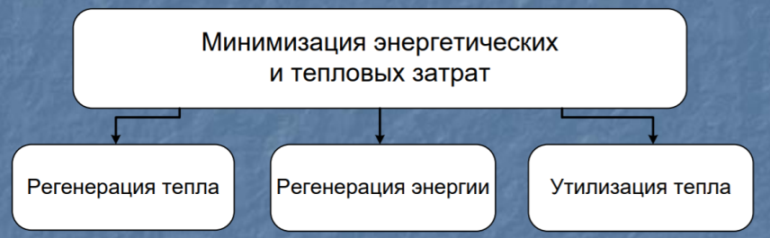

Рисунок 1 – Пути реализации

**Путь регенерации тепла** реализуется в том случае, когда подогретый продуктивный поток отдает свое тепло сырьевому потоку. Одним из примеров может служить технологическая схема производства бензинов способом каталитического риформинга, когда газопродуктовый поток из реактора направляется в сырьевой теплообменник и является теплоносителем, а сырьевой поток является хладагентом.

**Путь регенерации энергии.** Этот способ используется в тех случаях, когда производство содержит процессы под давлением. В этом случае сжатые газы направляются на турбину, которая может привести в действие генератор. В частном случае, это энергия сжатых газов может быть использована для работы компрессора, который, например, закачивает водород, содержащийся газ в реакторы, в которых осуществляется процесс каталитического риформинга.

**Путь утилизации тепла.** В этом случае тепло потоков используется для получения пара в котле-утилизаторе, который потом направляется в общезаводскую сеть и используется для различных целей.

Пиролиз представляет собой процесс глубокого расщепления углеводородного сырья под воздействием высоких температур. Парафиновые, нафтеновые и высшие олефиновые углеводороды термодинамически нестабильны. При этом происходит разрыв связей С–С и С–Н.

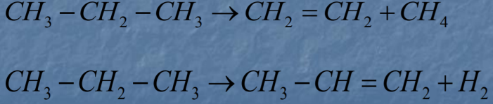

Обе реакции протекают с поглощением тепла и увеличением объема, температуры и понижением давления. Минимизация энергетических затрат осуществляется компенсацией эндотермического эффекта реакции. При этом тепловой КПД:

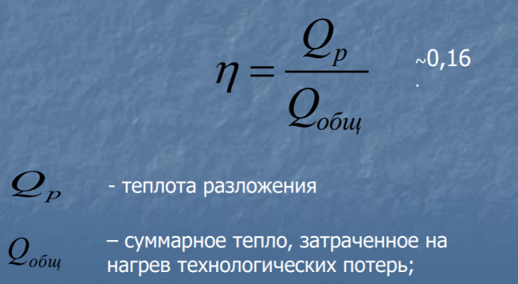

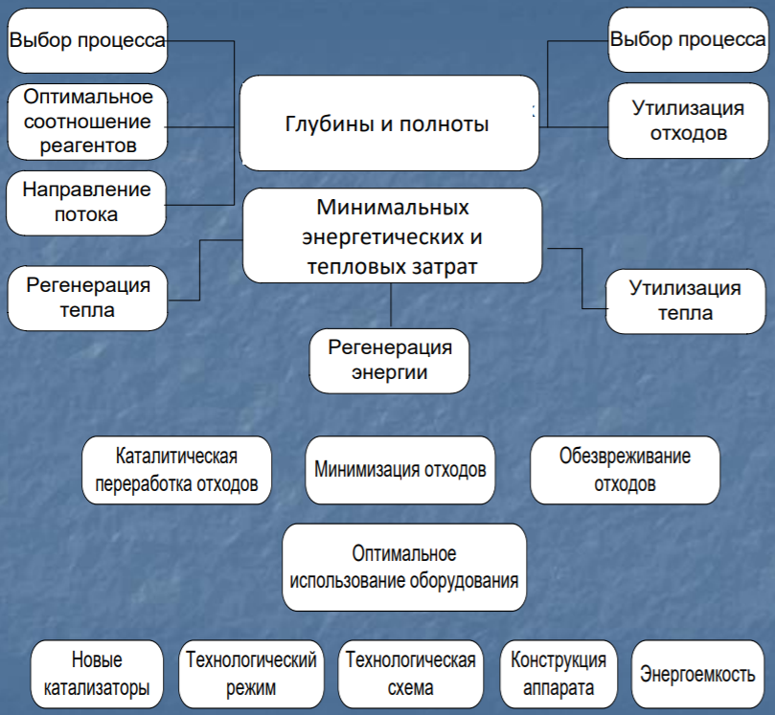

Рисунок 2 – Пути реализации